BỒI DƯỠNG CHUYÊN MÔN HÈ NĂM HỌC 2023-2024 KHỐI 1

Thực hiện Kế hoạch bồi dưỡng thường xuyên hè 2023-2024, tập thể giáo viên khối 1 trường Tiểu học Đồng Hòa nghiên cứu nội dung, mục tiêu, yêu cầu cần đạt của chương trình môn Tiếng Việt 2018.

Ngày 07/08/2023 tổ khối 1 đã trình bày nội dung nghiên cứu với tiêu chí sao cho tất cả giáo viên có thể nắm bắt được cốt lõi chương trình Tiếng Việt 2018 ngắn gọn nhất và đầy đủ nhất. Từ đó các giáo viên có thể học tập lẫn nhau từ kĩ năng sư phạm đến các hình thức tổ chức học tập hay linh hoạt sử dụng phương pháp giảng dạy. Tất cả hướng tới mục tiêu truyền tải kiến thức đến với học sinh hiệu quả nhất sao cho mọi học sinh đều có thể phát huy được năng lực học tập của riêng mình.

Dưới đây là một số hình ảnh của buổi thuyết trình:

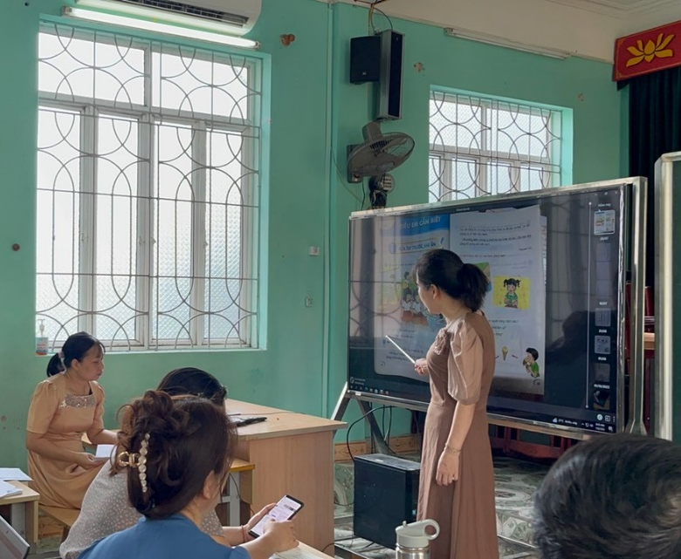
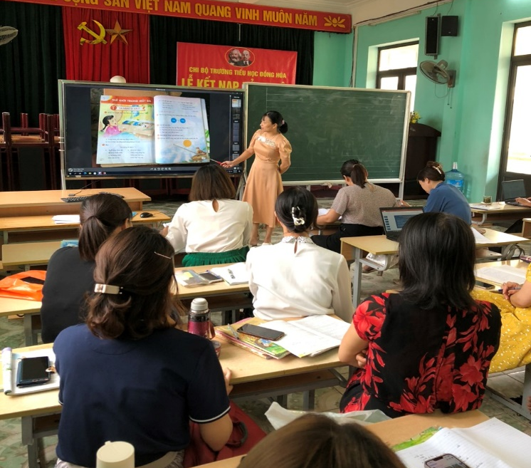
Cô giáo Phạm Thị Hồng và Đoàn Ngọc Huế minh họa tiến trình giờ học.

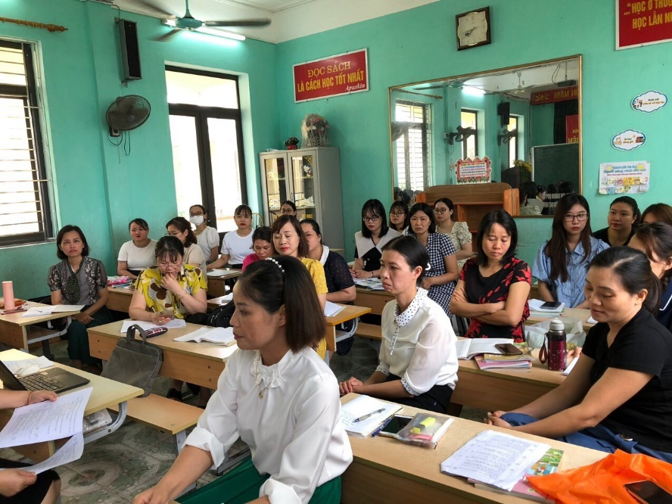

Giáo viên toàn trường tham gia buổi thuyết trình môn Tiếng Việt khối 1.

